Формирование познавательных УУД 4 класс.
Задание№ 1.
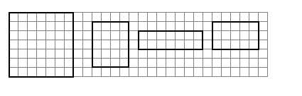
Квадрат, изображенный на листе клетчатой бумаги, разрезали на 3 части. Эти части изображены правее квадрата. Дорисуй в квадрате линии, показывающие, как был разрезан квадрат.

Задание № 2.
Найди закономерность и запиши ещё 2 числа.
85, 97, 109, 121, 133,
129, 138, 147,
525, 517, 509, 501, 493,

Задание № 3.
В магазин должны привезти 720 кг сахара. На одной машине привезли 8 десятикилограммовых мешков и 20 пятикилограммовых. Машина сделала 3 рейса. Закончена ли вся работа? Допиши пропущенные действия.
1) 10 • 8 = 80 ( кг)
2)_________________
3) _________________
4) _________________
5)_________________
Отметь ответ: а) работа закончена; б) работа не закончена.

Задание № 4
В данной записи некоторые цифры заменили точками.
Поставьте знаки >, < так, чтобы записи были верными:
14 • • • □ 18 • • • 9 • • • □ 11 • •
7 • • • • □ 6 • • • • 6 2 • • □ 7 • • •
• • • 2 □ • • 5 • • • 4 □ • • • • 3

